Uprawiasz Róże ? Przeczytaj!!!
Ralstonia solanacearum
NOWE ZAGROŻENIE W UPRAWIE RÓŻ

Ralstonia solanacearum jest patogeniczną bakterią porażającą ponad 200 gatunków roślin, między innymi: ziemniak, pomidor, papryka, pelargonia, anturium i róża.
Na terenie UE bakteria posiada status organizmu kwarantannowego i podlega obowiązkowi zwalczania.
- Objawy porażenia W większości przypadków rośliny są porażane bezobjawowo!
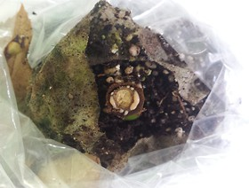
Widoczne objawy pojawiają się często w kolejnych sezonach uprawy. Rośliny róż porażone bakterią Ralstonia solanacearum charakteryzują się słabszym wzrostem, żółknięciem i zasychaniem liści, wykształceniem słabych pąków kwiatowych. W przypadku silnego porażenia roślin w miejscu przecięcia pędów pojawia się wyciek śluzu. Nasilenie objawów chorobowych jest uzależnione od wielu czynników, np. od gatunku /rodzaju rośliny, odmiany, a także warunków otoczenia. Temperatury powyżej 15oC (optymalnie ok. 27oC) oraz gleba o wysokiej wilgotności sprzyjają rozwojowi bakterii.
- Rozprzestrzenianie
Głównymi drogami rozprzestrzeniania się bakterii są:
- zainfekowane rośliny
- gleba/ podłoże
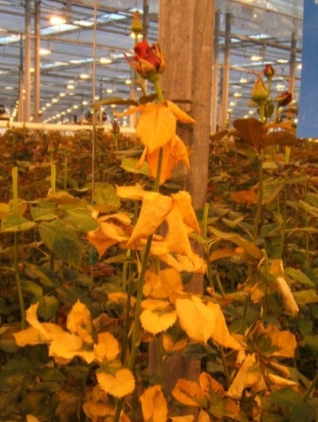
- woda stosowana do nawadniania lub opryskiwania
- narzędzia używane do uprawy i pielęgnacji roślin.
Bakteria wnika do roślin poprzez uszkodzone korzenie, zranienia na pędach oraz szparki oddechowe.
- Zwalczanie
Zwalczanie bakterii jest bardzo trudne i długotrwałe z uwagi na brak dostępnych środków chemicznych. Dlatego też bardzo ważne jest podejmowanie działań profilaktycznych oraz zachowanie higieny w całym systemie produkcji, poprzez właściwą dezynfekcję przy użyciu środków o działaniu bakteriobójczym.

W przypadku podejrzenia wystąpienia bakterii należy niezwłocznie poinformować najbliższą jednostkę WIORiN

WOJEWÓDZKI INSPEKTORAT OCHRONY
ROŚLIN i NASIENNICTWA W LUBLINIE
Oddział w Puławach
Al. Królewska 19 , 24-100 Puławy
Tel./fax (81)-886 47 58 , e-mail: o-pulawy@piorin.gov.pl

